신청인 | 성명  (단체명) |  | 생년월일  (사업자등록번호)
 | 주 소 |  | 전자계산서  E-mail
 | 대표전화 | ( ) | 팩 스 |  | ( )
 | 업 태 |  | 종 목
실무담당 | 성 명 |  | 휴대전화
 | E-mail |  | 기타연락처
신청내용  (최소4시간) | 사용용도 | ① 교육 및 세미나 ② 강연 ③ 워크샵 ④ 동호회활동 ⑤기타 ( )
 | 사용장소 | ① A 대형 교육장 ( ) ② B 소형 세미나실 ( )
 | 사용일정 | 20 년 월 일  오전/오후 시 ~ 오전/오후 시 |  | 사용인원 |  | 명
 | 부대시설 | □ 냉·난방시설 □ 빔프로젝터 □ 스크린 □ 스크린화이트보드 □ 종류별 마이크  □ 사회대 □ 기타 냉온수기 등 편의시설 □ 현수막부착대  □ 기타사항( )
이용요금(원) |  | 원 |  | 감면대상  (할인내용) |  | □ 회원 (20%할인)  □ 1회이상 (10%할인)  □ 비회원
【 유의사항 】
1. 시설 및 기자재 이용에 관한 안전보건교육센터 세부 이용규정을 준수합니다.
2. 교육센터시설 및 기타 부대시설, 비품 등의 손상, 훼손, 분실 등에 의한 손해 발생 시 신청자는 즉각 원상복구
및 손해배상 처리해야 합니다.
3. 대관비용은 대관 10일전까지 아래 계좌로 입금하여야 하며 미 입금 시 대관신청이 자동 취소됩니다.
▶ 입금계좌번호 : 기업은행 353-044523-01-015 에스이코리아(주) 입금
4. 음식물 반입은 불가하며, 음식물 반입 행위 시 대관결정을 취소하거나 제지하여도 이의를 제기하지 않습니다.
5. 대관시간 초과 시 초과에 대한 추가 요금이 발생 됩니다.
6. 시설물 내 화재. 도난. 시설물 파손 등이 사후 확인될 시 신청인 책임으로 전액 배상하여야 합니다.
7. 환불규정 : 대관10일 이내 계약취소 시에는 계약비용 전액이 위약금으로 부과됩니다.
본 교육센터에서는 개인정보보호법 제15조에 의한 개인정보를 아래와 같이 수집하여 처리함을 알려드립니다.
<개인정보의 수집⦁이용 동의 안내>
1. 개인정보의 수집·이용 목적 : 강의실 대관 업무
2. 개인정보 수집 항목 : 신청자(단체/개인), 전화번호, E-mail, 주소
3. 개인정보의 보유 및 이용기간 : 1년
4. 동의 거부 권리 안내 : 정보주체는 개인정보 수집 동의를 거부할 권리가 있으며, 동의 거부 시 대관이 불가할 수 있습니다.
신청자는 위의 동의사항에 대하여 개인정보의 수집 및 이용에 동의하십니까? □ 동의함 □ 동의하지 않음

20 년 월 일
신청자 성명 : (서명)
결  재 | 담 당 | 본부장 | 대표이사

FAX 031-204-5322로 팩스 넣어주세요

교육센터 시설사용 신청서

위와 같이 강의실 대관을 신청합니다.
접수번호 :

에스이코리아(주)
안전보건교육센터

구 분 | 1시간당 이용요금 |  | 특별할인해택  (10∼20%추가할인) | 최소예약시간
 | A | B
평 일 | 70,000 | 40,000 | 회원사 고객 20%  1회이상 이용고객 10% | 2시간
야 간 | 100,000 | 70,000
휴 일 | 4시간이용시 : 380,000원  8시간이용시 : 700,000원

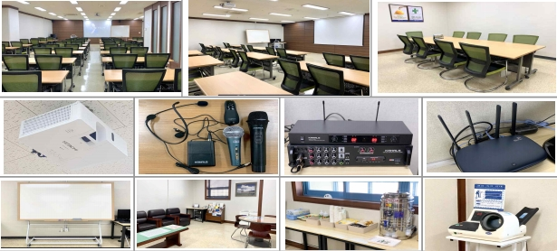
FAX 031-204-5322 로 팩스 넣어주세요

교육센터 대관 안내

▣ 효율적인 모임공간
- 분당선 망포역 최근접 위치로 교통 편리 (1번 출구 1-2분거리)
- 인원수에 따른 실속있는 교육장 대관 (80석, 10석)
- 최신식 빔프로젝터 및 대형스크린, 최신식음향시설완비
- 무선인터넷 , 와이파이 가능
- 최신 냉난방 시설로 쾌적한 환경제공
- 건물 내 1층.2층 다양한 편의시설 (병원. 약국. 문구점, 편의점, 구내식당 및 각종 식당 )

▣ 대관예약 진행 안내

대관문의(전화확인)
대관이용신청서작성(FAX발송)
예약하기(전화확인)
입금확인
예약완료

대관 상담 및 문의전화
▣ 교육센터 대관 금액
031-205-5320~1
평일 08:30∼17:30

에스이코리아(주)

